Ficha de avaliação de Língua Portuguesa – 3º ano
Avaliação trimestral
DATA:_____________________________________________________________________________________
Nome:_____________________________________________________________________________________

______________________________

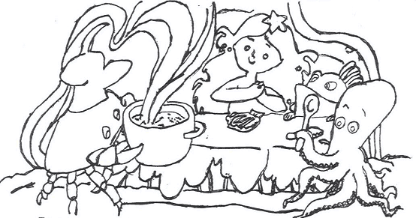

Eu sou uma menina do mar. Chamo-me Menina do Mar e não tenho outro nome. Não sei onde nasci. Um dia uma gaivota trouxe-me no bico para esta praia. Pôs-me numa rocha na maré vazia; o polvo, o caranguejo e o peixe tomaram conta de mim. Vivemos os quatro numa gruta muito bonita.
O polvo arruma a casa, alisa a areia, vai buscar a comida. É de todos nós o que trabalha mais, porque tem mais braços. O caranguejo é o cozinheiro. Faz o caldo verde com limos, sorvetes de espuma, saladas de algas, sopa de tartarugas, caviar e muitas outras receitas. É um grande cozinheiro. Quando a comida está pronta, o polvo põe a mesa. A toalha é de alga branca e os pratos são conchas. Depois, à noite, o polvo faz a minha cama com algas muito verdes e muito macias. Mas o costureiro dos meus vestidos é o caranguejo.

1 - Dá um título ao texto.
___________________________________________________________________________________
2 - Como se chama a menina?
___________________________________________________________________________________
3 - Quem a levou para a praia?
___________________________________________________________________________________

4 - Quem são os amigos da menina?
___________________________________________________________________________________
5 - Onde vivem os quatro ?
___________________________________________________________________________________

6 - O que faz o polvo?
___________________________________________________________________________________

7 - O que faz o caranguejo?
___________________________________________________________________________________

8 - Completa:
- A toalha é _______________________________________________________________________
- Os pratos são ____________________________________________________________________

9 - De que é feito a cama da Menina do Mar?
___________________________________________________________________________________

10 - Quem faz as roupas da menina?
___________________________________________________________________________________
11 - O que quer dizer:
- Caldo- _______________________________________
- Sorvetes- _____________________________________
- Gruta- ________________________________________
- Caviar- _______________________________________

11 - Escreve o contrário de:
Nasci__________________ Dia _____________________ Arruma _______________________
Bonita _________________ Novo ___________________ Muito ________________________

12 - Escreve palavras da família de:
- Mar- ________________, _______________, _________________, ___________________.
- Cozinha- _______________, ________________, ________________; __________________.

13 - Escreve palavras da área vocabular de mar .
___________________________________________________________________________________

14 - Escreve por ordem alfabética o nome dos animais de que fala o texto:
gaivota polvo caranguejo peixe tartaruga
___________________________________________________________________________________

15 - Faz a divisão silábica das palavras e classifica-as:
- Menina- __________________________________________________
- Caranguejo- _______________________________________________
- Uma- ____________________________________________________
- Nasci- ___________________________________________________

16 - Escreve as frases no singular:
- Eles vivem numa gruta. _____________________________________________________________
- Os pratos são umas conchas _________________________________________________________

17 - Escreve as frases no plural:
- O caranguejo é o cozinheiro. _________________________________________________________
- O polvo põe a mesa. ________________________________________________________________

18 - Separa os grupos nesta frase e pinta-os de cores diferentes. “ O polvo arruma bem a casa!”
O grupo nominal é ______________________ O grupo verbal é _____________________________
Os nomes são _________________ O verbo é ________________ O adjectivo é __________________
Que tipo de frase é esta? _____________________________________________________________
Escreve a frase na forma negativa. _____________________________________________________

19 - Numa folha que a tua professora te irá dar fala sobre o Verão e o que fazes durante essa estação do ano.

BOM TRABALHO!

